

**تخطيط الوحدة التدريسية لأسبوع التطبيقات**

**موضوع الوحدة:**

**الأسنان**

**مقدم من:**

**ايمان جبارين**

**305131294**

**مقدم لـِ :**

**د. حسام ذياب**

**السنة الدراسية:**

**2011-2012**

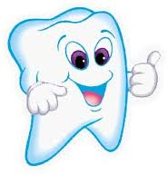

وحده تدريسية عن الأسنان

جمهور الهدف : الصف الثاني

زمن الحصة :45 دقيقه

**الأهداف العامة للوحدة:-**

1. أن يستشعر الطالب أهمية الأسنان من خلال تجربة.
2. أن يتعرف الطالب على أنواع الأسنان ووظائفها.
3. أن يبني الطالب علاقة بين مبنى السن ووظيفته.
4. أن يصف الطالب مبنى السن.
5. أن يشرح الطالب مرحل التسوس بلغته علمية صحيحة وواضحة.
6. أن يستنتج الطالب مخاطر تناول الغذاء الغير صحي للأسنان.
7. أن يهتم الطالب بتنظيف أسنانه مرتين على الأقل في اليوم.

**وسائل الإيضاح والتعليم:-**

1-مواد مكتوبة

2-أوراق عمل

3-صور

4-رسوم توضيحيه

5-مجسم للأسنان

6-أفلام

7-عرض شرائح بوربوينت

8- العاب

**ملاحظة:**

يوجد في المدرسة صفين في شعبة الثواني، الثاني "أ" والثاني "ب"، في كل يوم يتعلم كل صف درسين متتاليين عن الأسنان ، أي أن كل تخطيط هو تخطيط لدرسين، وكل تخطيط قد دُرس مرتين يومياً.

**اليوم الأول – 06.05.12**

**تخطيط درسين**

**موضوع الدرس:** الأسنان جزء من جسمنا.

**المقدمة:-**

في هذا الدرس سوف أقوم بعرض فيلم لأغنية (الرابط مرفق في أخر التخطيط)، الذي سيكون البداية للتعرف على موضوع الدرس وهو "الأسنان".

الشرح سيتم من خلال عرض شرائح بوربوينت، قليل الكلمات كثير الصور لمراعاة الفروق الفردية بين الطلاب، كما ان هذه الوحدة معده لطلاب صفوف الثاني اللذين لم يتمكنوا بعد من قراءة وفهم كلمات كثيرة ومعقدة، لذلك تحتوي العارضة صور كثير التي ستوصل الفكرة للطلاب من خلالها، الموضوع الاول هو شرح عن الاسنان الاولية والاسنان الدائمة.

كما وسيعرض امام الطلاب مجسم للأسنان.

والسؤال المركزي في هاتين الحصتين هو :

" لماذا الأسنان مهمة لنا؟؟"

والايجابه على هذا السؤال ستتم من خلال اجراء تجربة تبين ذلك، ويعطى لكل طالب خلال التجربة ورقة عمل لتنظيم النتائج التي يحصل عليها الطلاب.

**الأهداف :-**

**أ. مجال إدراكي/ذهني:**

1- ان يشرح الطالب بكلماته الخاصة لماذا الأسنان الأولية تستبدل بالأسنان الدائمة؟.

2- أن يقارن الطالب بين حجم وشكل الأسنان الأولية والأسنان الدائمة من خلال الصور التي ستعرض امامهم.

3- أن يكتشف الطالب لماذا الأسنان مهمة لنا من خلال التجربة.

**ب. مجال نفس حركي:-**

1- أن يعرف الطالب كيفية إستعمال أدوات التجربة.

2- أن ينسخ الطالب نتائج التجربة.

**مفاهيم جديدة سيتعلمها الطالب في هذه الحصة:**

1-أسنان أولية.

2-أسنان دائمة.

**أفكار مركزية:**

1- الاسنان جزء من جسم الانسان لذلك يجب المحافظة عليها.

2- الاسنان لها وظائف خاصه بها.

وسائل إيضاح:

1- اللوح الصفي.

2- أقلام ملونه

3- عارضة بوربوبينت

4- مجسم للأسنان.

5- أدوات التجربة.

إستراتيجيات التدريس:

1- حوارية: في اغلبها الحصة، ساستعملها عند طرح أسئلة على الطلاب، اخذ نتائج التجربة، وعند تلخيص الاستنتاجات.

2- وجاهية: عند شرح مصطلح او مفهوم جديد للطلاب مثل : أسنان أولية/حليب، أسنان أولية.

**الإفتتاحية ():-**

بداية ساقوم بتقديم نفسي، وساطلب من الطلاب ان يحضروا كتاب العلوم "بنظرة جديدة – العلم والتكنولوجيا- للصف الثاني"، خلال هذا الاسبوع كل يوم.

بعدها ساعرض اغنية بعنوان "يابابا أسناني واوا"، والتي ستكون افتتاحية الدرس وللتعرف على الاسنان.

<http://www.youtube.com/watch?v=QKC_zI7Vc_U>

**سير الدرس():-**

عرض عارضة البوربوينت والموضوع الأول هو: أخذ معلومات من الطلاب عن الأسنان لمعرفة ما هي المعلومات التي يعرفونها عنها، والأسئلة هي:

أين تقع الأسنان؟

هل تعتبر الأسنان جزء من جسمنا؟

ما هو الشيء الذي يمسك بالأسنان؟

كم فكاً لدينا؟

هل الأسنان صلبه وقاسية أم لينه ؟

هل الأسنان تكبر أم تبقى كما هي؟

بعدها سأعرض صوره لطالب يسأل السؤال التالي:

لماذا الأسنان مهمة لنا؟

وللإجابة على هذا السؤال سيقوم الطلاب بالتجربة التالية:

اسم التجربة : أهمية الأسنان

هدف التجربة: معرفة لماذا الأسنان مهمة لنا.

أدوات التجربة.

1- تفاحة

2- جزر

3- شوكولاطة

4- قطعة بسكويت

5- قطعة خبز

6- بمبا

سير التجربة:

1- على كل طالب من طلاب المجموعة اختيار احد الأطعمة الموجودة في صحن على وسط الطاولة.

2- على كل طالب أن يحاول أكل الطعام بدون مساعدة الأسنان.

3- على المجموعة أن تسجل النتائج التي حصلوا عليها بورقة العمل.

النتائج:

سننظم النتائج التي حصلنا عليها خلال التجربة بالجدول التالي:

|  |  |
| --- | --- |
| الغذاء | نجحنا/ لم ننجح |
| شوكولاطة | نجحنا |
| كعكة | نجحنا |
| جزر | لم ننجح |
| تفاحة | لم ننجح |
| خبز | نجحنا |
| بمبا | نجحنا |

الاستنتاجات:

نستنتج من التجربة أن الوظيفة الأساسية للأسنان هي: أنها تساعدنا على الأكل.

بعد الانتهاء من جميع مراحل التجربة وحل ورقة العمل مع الطلاب، سأطلب من طالبين احدهما قد سقطت أسنانه القاطعة الأمامية، وأخر لم تسقط أسنانه بعد، وسأطلب من كل واحدٍ على حدا ذكر الكلمات التالية:

سلسبيل

سهام

سوسن

سوسو

وبالطبع الطالب الذي سقطت أسنانه سيذكر بدلا من حرف الـ "س" حرف الـ "ث"، ليتوصل الطلاب إلى أن الأسنان تساعدنا على التكلم بصوره صحيحة وهي الوظيفة الثانية للأسنان.

بعدها سأعرض على الطلاب صور لطفلين مبتسمان الأول أسنانه سقطت والأخر أسنانه سليمة، وسأطرح عليهم السؤال التالي: لأي الأطفال ابتسامه أجمل؟؟ الطفل الأول ذوي الأسنان الساقطة أم الطفل الأخر؟

ومن هنا سيستنتج الطلاب الوظيفة الثالثة والأخيرة للأسنان وهي: الأسنان تؤثر على منظر الوجه.

بعدها سأكتب على اللوح الصفي بشكل مرتب لماذا الأسنان مهمة لنا على النحو التالي:

الأسنان مهمة لنا بسبب أنها:

1- تساعدنا على الأكل.

2- تساعدنا على التكلم.

3- تؤثر على منظر الوجه.

بعدها سأقوم بعرض أربعة صور لأطفال:

الصورة الأولى: رضيع لم يتجاوز عمره الشهرين تظهر فيها (الصورة) أسنانه.

الصورة الثانية: صوره لطفل عمره ما يقارب السنة.

الصورة الثالثة: صبي مبتسم تظهر اغلب أسنانه

الصورة الرابعة: هي لفتاة حزينة تظهر أسنانها الساقطة، وتوجه سؤال للطلاب : "أين ذهبت أسناني؟؟ ☹"

وهذه ستكون بداية موضوع أسنان الحليب/الأولية والأسنان الدائمة.

وسأطرح على الطلاب عدة أسئلة منها:

لماذا تدعى أسنان الحليب/الأولية بهذا الاسم؟

لماذا تدعى الأسنان الدائمة بهذا الاسم؟

ما الفرق بين الأسنان الأولية والأسنان الدائمة؟

هل الأسنان الحليب تتبدل؟

ماذا يحل مكان أسنان الحليب/الأولية؟

لماذا تستبدل الأسنان الأولية بالأسنان الدائمة؟

وتلخيص الإجابات بالجدول التالي:

|  |  |  |  |  |
| --- | --- | --- | --- | --- |
| نوع الأسنان | حجمها | صلابتها | هل تتبدل؟ | عددها |
| الحليب/ الأولية | صغيرة | ضعيفة | نعم ،تتبدل | 20 |
| الدائمة | كبيره | قويه | لا، لا تتبدل | 32 عند الإنسان البالغ |

بعدها سأطلب من الطلاب نسخ الجدول في دفاترهم الخاصة.

**ألخاتمه:-**

الخاتمة ستكون بطرح أسئلة على الطلاب لإجمال الدرسين، مثل:

1- ما هي المعلومات الجديدة التي عرفتموها اليوم؟

2- من يشرح احد المفاهيم أو الأفكار المركزية التي عرفها اليوم بكلماته الخاصة؟

**اسمي: صفي: تاريخ اليوم:**

**1- أكتبوا في الجدول: هل نجحتم أن تأكلوا أو لم تنجحوا؟؟**

|  |  |
| --- | --- |
| الغذاء | نجحنا/ لم ننجح |
| شوكولاطة |  |
| كعكة |  |
| جزر |  |
| تفاحة |  |
| خبز |  |
| بمبا |  |

**أجب عن الأسئلة التالية:**

2- أية أنواع طعام من السِّهْل أكلها بدون الأسنان؟

3- أية أنواع طعام من الصَّعب أكلها بدون الأسنان؟

4- ما هي الوظيفة الهامَّة للأسنان؟

**عملا ممتعاً**

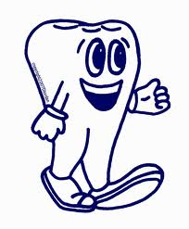

**اليوم الثاني – 07.05.12**

**تخطيط درسين**

**موضوع الدرس:** أنواع الأسنان

**المقدمة:-**

في هذا الدرس سوف أقوم بتمرير مادة جديدة عن موضوع الأسنان وهي بعنوان :"أنواع الأسنان".

في هذه الحصة سيتعرف الطالب على أنواع الأسنان المختلفة: أسمائها، وظائفها، عددها، موقعها بالفم، عن طريق استعمال مجسم للأسنان، ورسم توضيحي لأنواع الأسنان.

والمفهوم الجديد الذي سيتعرض له الطلاب هو مفهوم: ملائمة المبنى للوظيفة ، والمقصود به هو كيف يتلاءم مبنى وشكل نوع السن مع الوظيفة الخاصة به.

سأحاول قدر الإمكان من ربط المادة التعليمية بالحياة اليومية، مثل القواطع حادة مثل السكين.

الأنياب مُدببة أي شكلها يشبه الإبرة.

الأضراس مسطحه أي يوجد لها سطح ليدخل الطعام فيه وهناك يتم طحنه.

**الأهداف :-**

**أ. مجال إدراكي/ذهني:**

1- أن يميز الطالب بين أنواع الأسنان من خلال شكلها الذي يظهر في مجسم الأسنان والرسم التوضيحي.

2- أن يشرح الطالب لماذا شكل الأسنان يلاءم وظيفتها.

3- أن يصف الطالب شكل كل نوع من أنواع الأسنان: القواطع، الأنياب، والأضراس.

4- أن يقارن الطالب بين شكل ووظيفة القواطع والأضراس.

**ب- مجال وجداني:**

1- أن يحترم الطالب رأي طلاب الصف الآخرين.

**ج. مجال نفس حركي:-**

1- أن يلون الطالب الرسمة الموجودة في أسفل ورقة العمل.

2- أن يقص الطالب الرسم لأنواع الأسنان ويلصقها في المكان المناسب في ورقة العمل.

**مفاهيم جديدة سيتعلمها الطالب في هذه الحصة:**

1-أنواع الأسنان: القواطع، الأنياب والأضراس.

2- ملائمة الشكل للوظيفة.

**أفكار مركزية:**

1- للأسنان أنواع تختلف عن بعضها البعض.

2- الأسنان تختلف عن بعضها البعض في: الشكل، الوظيفة، الموقع....

**وسائل إيضاح:**

1- اللوح الصفي.

2- أقلام ملونه

3- مجسم للأسنان.

4- ورقة العمل.

5- الرسم التوضيحي لأنواع الأسنان.

إستراتيجيات التدريس:

1- حوارية: في اغلبها الحصة، سأستعملها عند طرح أسئلة على الطلاب.

2- وجاهية: عند شرح مصطلح أو مفهوم جديد للطلاب مثل : شكلها مُدببة، شكلها يتلاءم مع وظيفتها...

**الافتتاحية ():-**

بداية سأقوم بمراجعة سريعة للمادة السابقة وهي الأسنان جزء من أجسامنا، عن طريق طرح أسئلة متنوعة مثل: لماذا الأسنان مهمة لنا؟، لماذا تدعى الأسنان الأولية/الحليب بهذا الاسم؟، لماذا تدعى الأسنان الدائمة بهذا الاسم؟....

ومقدمة بسيطة عن موضوع الدرس بمساعدة مجسم الأسنان وطرح السؤال التالي:

هل جميع الأسنان بالفم متشابهه؟

**سير الدرس():-**

كبدية للموضوع سأقوم بطرح أسئلة متنوعة على الطلاب بجميع المستويات لإشراك اكبر عدد مكن من الطلاب ومن هذه الأسئلة:

هل جميع الأسنان متشابهه؟

هل جميع الأسنان لها نفس الشكل والحجم؟

لماذا تختلف الأسنان عن بعضها البعض؟/ لماذا الأسنان ليس لها شكل وحجم واحد مشترك؟

من خلال هذه الأسئلة سأتمكن من معرفة ما هي المعلومات الأولية التي يعرفونها الطلاب عن أنواع الأسنان.

سأعرض الرسم التوضيحي الكبير لأنواع الأسنان على اللوح ليتمكن جميع الطلاب من مشاهدة أنواع الأسنان والبداية ستكون بالنوع الأول وهو القواطع:

لماذا تدعى الأسنان القاطعة بهذا الاسم؟

كم سنا قاطعا يوجد لدينا؟

أين تتواجد الأسنان القاطعة في الفم (موقعها)؟

كم عدد الأسنان القاطعة؟

كيف يلاءم شكل القواطع مع وظيفتها وهي تقطيع الطعام؟

بعدها سأنتقل معهم للنوع الثاني وهو: الأنياب.

لماذا تدعى الأنياب بهذا الاسم؟

كم ناباً يوجد لدينا؟

أين تتواجد الأنياب في الفم (موقعها)؟

كم عدد الأنياب؟

كيف يلاءم شكل الأنياب المدببة مع وظيفتها وهي تقطيع وتمزيق الطعام؟

ومن ثم النوع الأخير وهو: الأضراس.

لماذا تدعى الأضراس بهذا الاسم؟

كم ضرساً يوجد لدينا؟

أين تتواجد الأضراس في الفم (موقعها)؟

كم عدد الأضراس؟

كيف يلاءم شكل الأضراس الثخين والمسطح مع وظيفتها وهي طحن الطعام؟

بعدها سننظم المعلومات في جدول على الشكل التالي:

|  |  |  |  |  |
| --- | --- | --- | --- | --- |
| نوع السن | الموقع في الفم | شكلها | وظيفتها | عددها |
| القواطع | مقدمة الفم | حادة | تقطيع الطعام | 8 |
| الأنياب | على جانبي القواطع | مدببة | تقطيع وتمزيق الطعام | 4 |
| الأضراس | من الخلف | ثخينة ومدببة | طحن الطعام | 16 |

بعدها سأطلب منهم نسخ الجدول على دفاترهم الخاصة وفي هذه الأثناء سأوزع عليهم ورقة العمل(مرفق النموذج).

ورقة العمل تتطلب قص ولصق وتلوين الأمر الذي سيفعل الطلاب، وكمحفز لهم سوف أعطي أول أربعة طلاب (بنتان و ولدان) يقومون بحل ورقة العمل هدايا ☺.

سأخصص لورقة العمل 20 دقيقة فقط.

بعدها سأقوم بحلها مع الطلاب ليتمكن الطلاب من تصحيح أخطائهم.

بعدها سوف أقوم بلعبة تعليمية بسيط مع الطلاب وهي لعبة :"من أنا؟".

سوف اختار ثلاثة طلاب من طلاب الصف، على كل طالب اختيار بطاقة واحدة وعلية الإجابة عن السؤال المكتوب على خلف البطاقة وبعدها سيقوم بلصق البطاقة في المكان الصحيح على الرسم التوضيحي ، والأسئلة هي:

1- من أنا؟؟

شكلي حاد مثل السكين، أقوم بتقطيع الطعام، أتواجد في مقدمة الفم، عددي ثمانية = أربعة في الفك العلوي وأربعة في الفك السفلي.

أنا...............

2- من أنا؟؟

شكلي مدبب مثل الإبرة، أقوم بتقطيع وتمزيق الطعام، أتواجد على جانبي القواطع، عددي أربعة = اثنين على الفك العلوي واثنين على الفك السفلي.

أنا................

3- من أنا؟؟

شكلي ثخينة ومسطح، أقوم بطحن الطعام، أتواجد في خلف الفم، عددي ستة عشر = ثمانية في الفك العلوي وثمانية في الفك السفلي.

أنا............

**ألخاتمه:-**

الخاتمة ستكون بطرح أسئلة على الطلاب لإجمال الدرسين، مثل:

1- ما هي المعلومات الجديدة التي عرفتموها اليوم؟

2- من يشرح احد المفاهيم أو الأفكار المركزية التي عرفها اليوم بكلماته الخاصة؟

وبعدها توزيع ورقة عمل أخرى كوظيفة بيتيه لهم

**اسمي: صفي: تاريخ اليوم:**

**1. أمامك رسم للفم، ألصقوا وأكتبوا في ألاماكن الصحيحة أنواع الأسنان:**

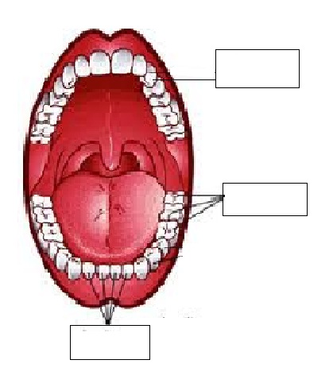

قاطع.jpg 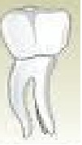 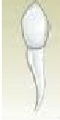

**2. أكمل الجدول:**

|  |  |  |  |
| --- | --- | --- | --- |
| **نوع السِّن** | **الموقع في الفم** | **الشكل** | **الوظيفة** |
| قواطع | مقدمة الفم |  |  |
| أضراس |  | مسطحة وثخينة |  |
| أنياب |  |  | تمزيق، تقطيع |

**مخزن كلمات:** حادة، تقطيع، على جانبي القواطع، طحن وتفتيت، من الخلف، مُدَبَّبة.

**لون بألوانك الجميلة:**

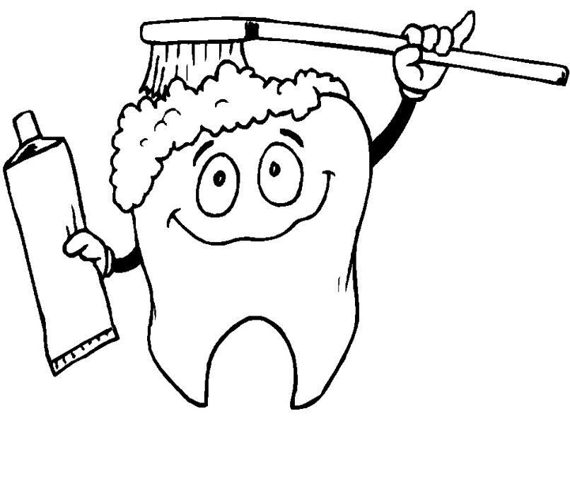

عملاً ممتعا

***الوظيفة البينية:***

**اسمي: صفي: تاريخ اليوم:**

**القسم الأول: القواطع**

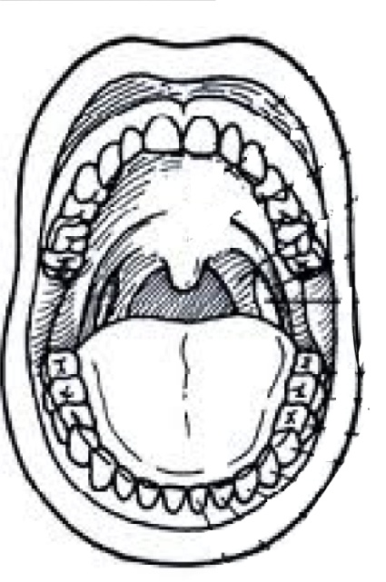

1. لون في الرسم الذي أمامك **الأسنان القاطعة** باللون الأحمر.

2. كم سناً **قاطعة** يوجد لدينا؟

3. أين تقع الأسنان **القاطعة** في الفم؟

4. أكتبوا فرضية: ما هي وظيفة "**القواطع**"؟

**5.أكمل الناقص:**

القواطع:

القواطع الطعام إلى قطع صغيرة.

مخزن كلمات: حادة ، تقطيع.

**القسم الثاني: الأضراس**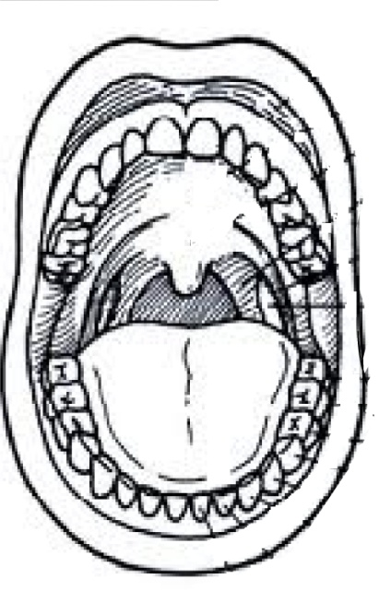

1. لون في الرسم الذي أمامك **الأضراس** باللون الأزرق.

2. كم **ضرساً** يوجد لدينا؟

3. أين تقع **الأضراس** في الفم؟

4. أكتبوا فرضية: ما هي وظيفة "**الأضراس**"؟

5. أكمل الناقص:

أ. الأضراس .

ب. الأضراس الطعام إلى فتات صغيرة.

مخزن كلمات: مسطحة وثخينة، تفتّت وتطحن.

**القسم الثالث: الأنياب**

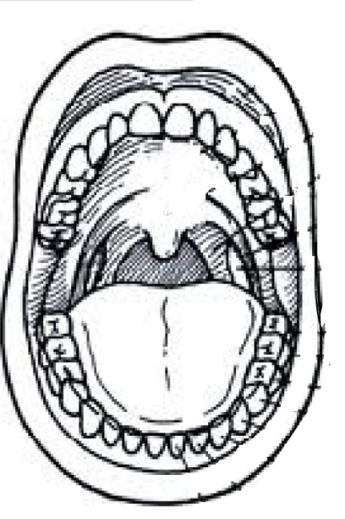

1. لون في الرسم الذي أمامك **الأنياب** باللون الأصفر.

2. كم **ناباً** يوجد لدينا؟

3. أين تقع **الأنياب** في الفم؟

4. أكتبوا فرضية: ما هي وظيفة "**الأنياب**"؟

**5. أكمل الناقص:**

أ. الأنياب جداَ.

ب. الأنياب الطعام إلى قطع كبيرة.

مخزن كلمات: مُدَبًّبة، تمزّق.

**عملاَ متعاَ**

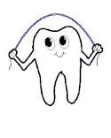

**اليوم الثالث– 08.05.12**

**تخطيط درسين**

**موضوع الدرس:** أجزاء السن ومبنى السن

**المقدمة:-**

في هذا الدرس سوف أقوم بتمرير مادة جديدة عن موضوع الأسنان وهي بعنوان :"أجزاء السن ومبنى السن".

في هذه الحصة سيتعرف الطالب على مبنى السن (تاج السن وجذر السن)، المشترك لجميع أنواع الأسنان عن طريق استعمال رسم توضيحي لمبنى السن.

سيتعرف الطالب أيضا على محتوى السن وهنا سأشبه السن بثمرة التفاح ليتمكن الطالب من تخيل مبنى السن خاصة لأنه غير مرئي، حيث أن:

قشرة التفاح = ميناء السن

لب التفاح = لب السن

أوعية النقل = أوعية الدم والأعصاب.

كما أنني سأحاول ربط المادة بالحياة اليومية فشكل التاج يشبه تاج الملكة، وجذر السن يشبه جذور النباتات التي تنغرس بالتربة لتثبتها كما ينغرس جذر السن بلثة ليثبت السن.

**الأهداف :-**

**أ. مجال إدراكي/ذهني:**

1- أن يتعرف الطالب على أجزاء السن: تاج السن وجذر السن.

2- أن يشرح الطالب بلغته الخاصة ما هي وظيفة ميناء السن.

3- أن يستنتج الطالب لماذا من المهم أن يُثبت جذر السن داخل اللثة.

4- أن يكون الطالب جملة علمية تصنف وظيفة الأوعية الدموية داخل لب السن.

**ب- مجال وجداني:**

1- أن يحترم الطالب رأي طلاب الصف الآخرين.

**ج. مجال نفس حركي:-**

1- أن يلون الطالب الرسمة الموجودة في ورقة العمل.

2- أن يكتب الطالب تعريف أهم المصطلحات العلمي الجديدة.

**مفاهيم جديدة سيتعلمها الطالب في هذه الحصة:**

1-أجزاء السن: تاج السن وجذر السن.

**أفكار مركزية:**

1- للأسنان أجزاء مشتركة لجميع أنواع الأسنان.

2- الأسنان تكبر وتصلب لذلك هي تحتاج لغذاء وأوكسجين....

**وسائل إيضاح:**

1- اللوح الصفي.

2- أقلام ملونه

3- ورقة العمل.

4- الرسم التوضيحي لأنواع الأسنان.

**إستراتيجيات التدريس:**

1- حوارية: في اغلبها الحصة، سأستعملها عند طرح أسئلة على الطلاب مثل:الأسنان تختلف بالشكل،الحجم، الشكل...ألا يوجد شيء مشترك لها جميعا؟؟ .

2- وجاهية: عند شرح مصطلح علمي أو مفهوم جديد للطلاب.

**الافتتاحية ():-**

بداية سأقوم بمراجعة سريعة للمادة السابقة وهي أنواع الأسنان، عن طريق طرح حل أسئلة الوظيفة وهي ورقة العمل مع الطلاب.

ومقدمة بسيطة عن موضوع الدرس وبعدها طرح السؤال التالي:

أنواع الأسنان تختلف بالحجم،الشكل،الوظيفة، الموقع... ألا يوجد شيء مشترك لجميع هذه الأنواع؟

**سير الدرس():-**

كبدية للموضوع سأقوم بطرح أسئلة متنوعة على الطلاب بجميع المستويات لإشراك اكبر عدد مكن من الطلاب ومن هذه الأسئلة:

لو قمنا بتقسيم السن إلى قسمان متساويين ماذا نجد بداخله؟/ هل السن فارغ من الداخل؟

بعدها ساطلب من فتاتين تختلفان في الشكل والصفات الوقوف وبعدها:

فرضا أن أسماء الفتياة هو: هبه وحلا.

هبه اطول من حلا

شعر حلا اطول من شعر هبه

حلا ضعيفة اكثر من حلا

إلا انه:

لحلا ولهبه زوج من الأرجل، زوج من الأيدي، زوج من العيون

خلال هذه الفعلية سوف اوصل للطلاب ان : جميع الأسنان تتشابه بمبنى السن.

سوف اعرض على اللوح الرسم التوضيحي لمبنى السن

بعدها سأطلب من الطلاب إجراء المشاهدة التالية:

كل طالب ينظر في فم زميلة ومشاهدة أي جز من السن يرون اهو تاج السن ام جذر السن؟

بعدها ساقوم بتشبية تاج السن بتاج الملكة، وجذر السن بجذور النباتات، وساطرح عليهم اسئلة مثل:

اين يوجد جذر السن؟

ما هي وظيفة ربط السن (مع ربط وظيفة جور النباتا)؟

ماذا سيحصل لو ان السن غير مثبت داخل اللثة.

ليتوصل الطلاب الى:

الجزء الذي نراه من السن هو تاج السن

الجزء الذي لا نراه من السن هو جذر السن

هل تاج السن قوي وقاسيا ام انه لين؟

ما هو الذي يمنح السن هذه الصلابة؟

ليتوصل الطالب الى وجود طبقة رقيقة تحيط تاج السن تسمى "ميناء السن"

ماذا سيحدث لو ان هذه الطبقة غير وجودة؟

هل سنستطيع اكل الجزر بدون هذه الطبقة؟

هل السن فارغ من الدخل؟

على ماذا يحتوي لب السن؟

الأسنان تكبر لهذا فهي تحتاج الى غذاء وأوكسجين تاماً مثل باقي أجزاء الجسم، من اين تحصل الاسنان على الغذاء والاوكسجين؟

ليتوصل الطالب الى انه يوجد اوعية خاصة توصل الى السن دم غني بالغذاء والاوكسجين، تسمى اوعية الدم.

عند اكل الكثير من الحلويات والمشروبات الغازية تكثر الجراثيم ونشعر بالم، ما هو الشيء الذي اشعرنا بالام؟

بعدها سأوزع على الطلاب ورقة عمل تتطلب ملائمة بين الكلمة والشكل وتلوين بهدف تفعيلهم، سأخصص لورقة العمل 20دقيقة من وقت الحصة بعدها سأجيب عن الاسئلة الموجودة بورقة العمل ليتمكن الطلاب من تصحيح الاخطاء.

بعدها سوف أقوم بلعبة تعليمية بسيط مع الطلاب وهي لعبة :"من أنا؟".

سوف اختار خمسة طلاب من طلاب الصف، على كل طالب اختيار بطاقة واحدة وعلية الإجابة عن السؤال المكتوب على خلف البطاقة وبعدها سيقوم بلصق البطاقة في المكان الصحيح على الرسم التوضيحي ، والأسئلة هي:

1- من أنا؟؟

انا الجزء الذي ترونه من السن.

أنا...............

2- من أنا؟؟

انا الجزء غير المرئي من السن، اثبت السن داخل اللثة ليبقى متين.

أنا................

3- من أنا؟؟

انا طبقة رقيقة احيط بتاج السن، امنح السن الطلابة والقساوة، واحمية من اصابة اشياء قاسية.

أنا............

4- من أنا؟؟

انا انقل للسن الغذاء والاوكسجين، ليكبر ويصبح متين

أنا............

**ألخاتمه:-**

الخاتمة ستكون بطرح أسئلة على الطلاب لإجمال الدرسين، مثل:

1- ما هي المعلومات الجديدة التي عرفتموها اليوم؟

2- من يشرح احد المفاهيم أو الأفكار المركزية التي عرفها اليوم بكلماته الخاصة؟

وتوزيع الهدايا على اربعة طلاب متميزين.

**اسمي: صفي: تاريخ اليوم:**

**1.أمامك رسم لمبنى السِّن**.

* لوّن باللون الأزرق جزء السِّن الذي نراه في الفم.

* لوّن باللون الأحمر جزء السِّن الذي لا نراه في الفم.

* أكتب داخل المستطيلات الكلمات الملائمة: تاج السِّن، جذر السِّن، ميناء السِّن، لُبّ السَّن.

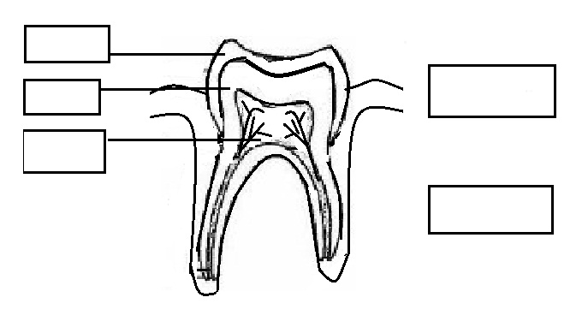

**2. لمن الوظيفة؟**

* أحمي السِّن من إصابة أشياء قاسية.

أنا .

* أثبت السِّن لكي لا يتحرك.

أنا .

* أزود الغذاء والأوكسجين للسن.

أنا .

**3.ماذا كان يحدث لو؟؟**

أ. لم يكن تاج السِّن مغطى بميناء السن

ب. لم يكن جذر السِّن مثبتاً في الفك

ج. لم تكن أوعية دم في لُبّ السِّن

عملاً ممتعاً



**اليوم الرابع– 09.05.12**

**تخطيط درسين**

**موضوع الدرس:** مراحل التسوس

**المقدمة:-**

في هذا الدرس سوف أقوم بتمرير مادة جديدة عن موضوع الأسنان وهي بعنوان :"مراحل تسوس الأسنان ".

في هذه الحصة سأعرض أمام الطلاب مراحل تسوس الأسنان، عن طريق استعمال رسم تخطيطي لهذه المرحلة (ستة مراحل).

سيتعرف الطالب أيضا على أنواع الأطعمة غير الصحية مثل: الحلويات، المسليات، المشروبات الغازية...التي تتيح للبكتيريا فرصة التكاثر.

**الأهداف :-**

**أ. مجال إدراكي/ذهني:**

1- أن يتعرف الطالب على كائنات حيه جديدة: بكتيريا،فيروسات،جراثيم .

2- أن يشرح الطالب بلغته الخاصة لماذا المشروبات الغازية والحلويات ضاره للأسنان.

3- أن يعيد الطالب ترتيب مراحل التسوس.

**ب- مجال وجداني:**

1- أن يحترم الطالب رأي طلاب الصف الآخرين.

**ج. مجال نفس حركي:-**

1- أن يلون الطالب الرسم الموجود في ورقة العمل.

2- أن يكتب الطالب تعريف أهم المصطلحات العلمي الجديدة.

**مفاهيم جديدة سيتعلمها الطالب في هذه الحصة:**

1- البكتيريا والجراثيم كائنات حية

**أفكار مركزية:**

1- البكتيريا دائمة التواجد بين الأسنان إلا أن بقايا الطعام تعطيها فرصة التكاثر.

2- الأسنان تكبر وتصلب لذلك هي تحتاج لغذاء وأوكسجين....

**وسائل إيضاح:**

1- اللوح الصفي.

2- أقلام ملونه

3- ورقة العمل.

4- رسم تخطيطي لمراحل التسوس.

5- عرض فيلم:

<http://www.youtube.com/watch?v=QtukK29ezU0>

**إستراتيجيات التدريس:**

1- حوارية: في اغلبها الحصة، سأستعملها عند طرح أسئلة على الطلاب مثل:لماذا الحلويات تتيح للبكتيريا التكاثر؟ على ماذا يدل إذا كان لون اللثة احمر وليس وردي؟.

2- وجاهية: عند شرح مصطلح علمي أو مفهوم جديد للطلاب.

**الافتتاحية ():-**

بداية سأقوم بمراجعة سريعة للمادة السابقة وهي مبنى السن، عن طريق طرح حل أسئلة متنوعة على الطلاب مثل:

ما هو المشترك لجميع أنواع الأسنان؟

ما هو الجزء الذي نراه من السن؟

أين موجود السن؟ وما هي وظيفته؟

ومقدمة بسيطة عن موضوع الدرس وبعدها طرح السؤال التالي:

على ماذا تدل البقع السوداء على السن؟

**سير الدرس():-**

سأطرح على الطلاب أسئلة ليتمكنوا هم من إيجاد مراحل التسوس:

1: طالب محافظ على أسنانه، يأكل قليلا من الحلويات والمشروبات الغازية، ينظف أسنانه ثلاثة مرات يوميا، كيف تبدو أسنانه؟

سليمة، نظيفة، متينه، قوية...

2: سأل هذا الطالب، لماذا الحلويات والمشروبات الغازية ضارة للأسنان؟

لأنها مليئة بالسكريات.

3: على ماذا تتغذى البكتيريا المتواجدة دائما بين الأسنان؟

على السكريات وبقايا الطعام.

4: ماذا هي هذه الجراثيم وماذا تفعل إذا تكاثرت بين الأسنان؟

هي كائنات حية صغيره جدا لا نستطيع رؤيتها، تنخر بالسن وتفرز حوامض.

* هنا سأقوم بتشبيه البكتيريا بإنسان يأكل ويكبر ويتكاثر ويفرز فضلات، وهكذا البكتيريا تتغذى على السكريات وبقايا الطعام وتفرز حوامض.

5- ما هي هذه الحوامض، وماذا تسبب لأسنان، وما لونها؟

هي مواد كيميائية، لونها اصفر، تجعل السن غير متين ولونه اصفر.

6- بعد أن ذلك ماذا يصبح للسن وكيف سيبدو؟

سن غير متين وغير سليم، علية بقع سوداء، لونه اصفر...

بعدها سأطلب من الطلاب كتابة مرحل التسوس بالترتيب في دفاترهم الخاصة.

بعدها سأوزع على الطلاب ورقة عمل وسأخصص لها 10 دقائق من وقت الحصة.

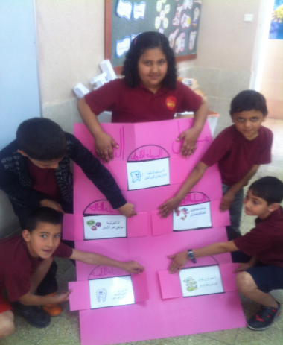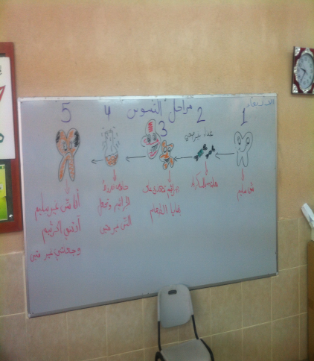 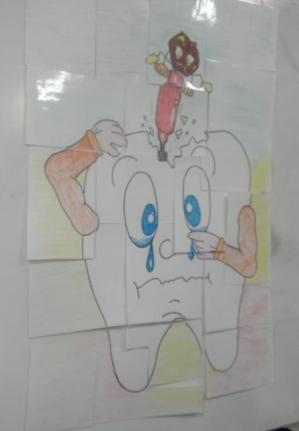

**ألخاتمه:-**

الخاتمة ستكون بطرح أسئلة على الطلاب لإجمال الدرسين، مثل:

1- ما هي المعلومات الجديدة التي عرفتموها اليوم؟

2- من يشرح احد المفاهيم أو الأفكار المركزية التي عرفها اليوم بكلماته الخاصة؟

3- ما هي الحوامض؟

4- لماذا البكتيريا هي كائنات حية؟

وتوزيع الهدايا على أربعة طلاب متميزين.

**اسمي: صفي: تاريخ اليوم:**

**1**. أكمل القصة حسب الصور التالية:

سامي ولد يحب الحلويات كثيراً...

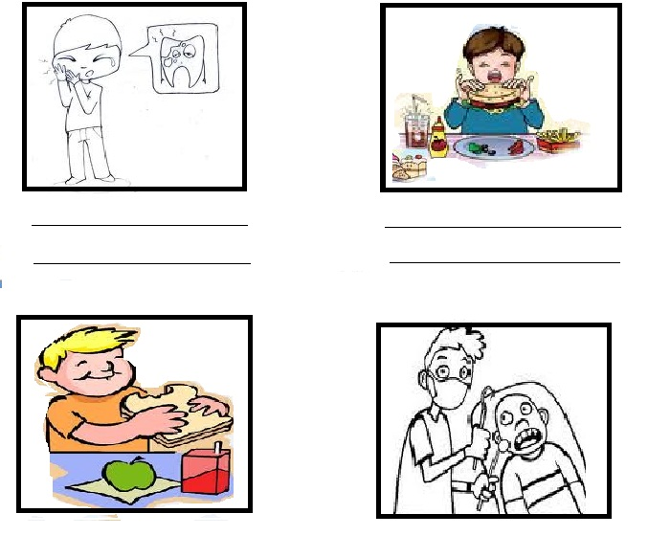

عملاً ممتعاً

**اليوم الخامس– 10.05.12**

**تخطيط درسين**

**موضوع الدرس:**بفرشاتي أرسم ابتسامتي

**المقدمة:-**

في هذا الدرس سوف أقدم نصائح عامة وقواعد للمحافظة على الأسنان،وكيفية تنظيف الأسنان،، وبداية الدرس ستكون بعرض رسمه كبيرة تحت عنوان "بفرشاتي ارسم ابتسامتي":

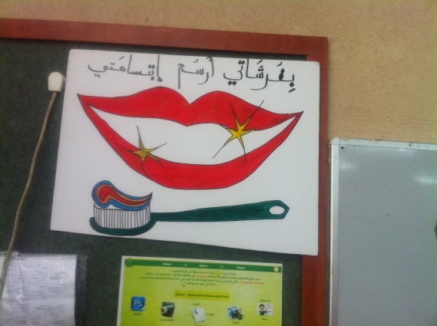

وكختام للأسبوع بأكمله سوف أقوم بتمرير لعبة تركيبية تتألف من 24 قطعه وعلى كل قطعة يوجد سؤال، إذا أجاب الطالب إجابة صحيحة يحق له وضع البطاقة في مكانها المناسب ليتكون في النهاية الصورة النهائية وهي:

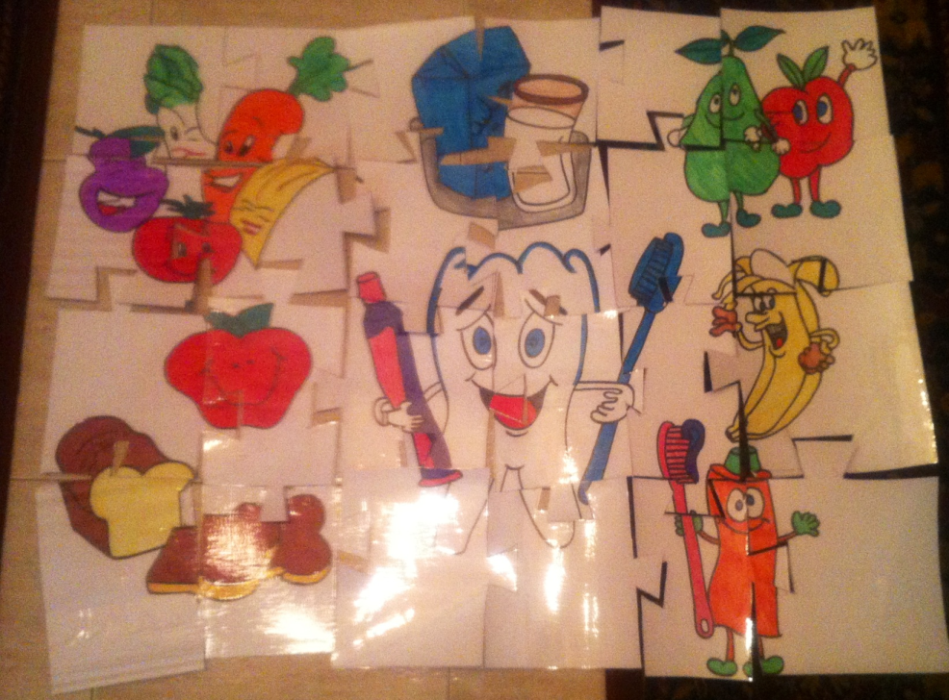

**الأهداف :-**

**أ. مجال إدراكي/ذهني:**

1- أن يتعرف الطالب على أجزاء السن: تاج السن وجذر السن.

2- أن يشرح الطالب بلغته الخاصة ما هي وظيفة ميناء السن.

3- أن يستنتج الطالب لماذا من المهم أن يُثبت جذر السن داخل اللثة.

4- أن يكون الطالب جملة علمية تصنف وظيفة الأوعية الدموية داخل لب السن.

**ب- مجال وجداني:**

1- أن يحترم الطالب رأي طلاب الصف الآخرين.

**ج. مجال نفس حركي:-**

1- أن يلون الطالب الرسمة الموجودة في ورقة العمل.

2- أن يكتب الطالب تعريف أهم المصطلحات العلمي الجديدة.

**مفاهيم جديدة سيتعلمها الطالب في هذه الحصة:**

1- مادة الفلوريد

**أفكار مركزية:**

1- مادة الفلوريد تمنع البكتيريا من التكاثر بين الأسنان.

2- الأسنان تكبر وتصلب لذلك هي تحتاج لغذاء وأوكسجين....

**وسائل إيضاح:**

1- اللوح الصفي.

2- أقلام ملونه.

3- ورقة العمل.

4- رسم لابتسامه بعنوان "بفرشاتي ارسم ابتسامتي".

5- مجسم للأسنان، وفرشاة أسنان كبيرة.

**إستراتيجيات التدريس:**

1- حوارية: في اغلبها الحصة، سأستعملها عند طرح أسئلة على الطلاب مثل:لماذا من المهم استبدال استبدال فرشاة الأسنان كل ثلاثة أشهر؟، لماذا يجب زيارة طبيب الأسنان كل ستة أشهر؟،....

2- وجاهية: عند شرح مصطلح علمي أو مفهوم جديد للطلاب مثل:مادة الفلوريد.

**الافتتاحية ():-**

بداية سأقوم بمراجعة سريعة للمادة السابقة وهي مراحل التسوس عن طرح أسئلة متنوعة، بعدها سأقوم بعرض رسمة الابتسامة وسأل الطلاب ماذا نستنتج من الرسمة؟؟؟

**سير الدرس():-**

سأستمع لأغلب إجابات الطلاب، وبعدها طرح أسئلة متنوعة، مثل:

ماذا يجب أن نفعل لنحافظ على أسنانا؟

من ينظف أسنانه يوميا؟

لماذا يجب زيارة الطبيب كل ثلاثة أشهر؟

لماذا يجب استبدال فرشاة الأسنان كل ثلاثة أشهر؟

بعدها سأبدأ بالتوسع في المادة، وتنظيم إجابات الطلاب في صيغة صحيحة، ومن هذه المعلومات:

فرشاة الأسنان تستبدل كل ثلاثة أشهر لان بعض البكتيريا تلتصق بها وتتكاثر بينها.

يجب تنظيف الأسنان بعد تناول كل وجبة لكي لا يبقى بقايا طعام بين الأسنان وبالتالي تتكاثر البكتيريا.

يجب زيارة طبيب الأسنان كل ستة أشهر لكي يتفحص أسنانا.

بعدها سأعرض علة الطلاب فرشاة أسنان كبيرة:

هل ريشات فرشاة الأسنان كبيرة أم صغيرة؟

هل هي متراصة أم بعيدة عن بعضها البعض؟

لماذا ريشات فرشاة الأسنان متراصة؟

وللإجابة عن هذا السؤال سأقوم بطلب من أربعة طلاب الوقوف أمام الطلاب، وسأطلب من ثلاثة طلاب أن يمثلوا ريشات فرشاة الأسنان وان يصتفو بجانب بعض ويلتصقوا ببعض، وسأطلب من الطالب الرابع ان يمثل البكتيريا وان يحاول أن يمر من بين الطلاب.

وهنا يستنتج الطالب انه ريشات فرشاة الأسنان متراصة لتمنع مرور البكتيريا من بينها.

بعدها سأسال الطلاب كيف يجب أن ننظف أسنانا؟

وسأعرض أمام الطلاب بواسطة مجسم الأسنان والفرشاة الكبير كيف يجب أن ننظف أسنانا من جميع الاتجاهات.

لماذا من المهم تنظيف الأسنان من كل الاتجاهات؟؟

بعدها سأرتب قواعد المحافظة على الأسنان بشكل منظم:

1- يجب التقليل من أكل الحلويات والمشروبات الغازية.

2- يجب تنظيف الأسنان ثلاثة مرات يوميا.

3- يجب تنظيف الأسنان من كل الاتجاهات.

4- يجب استعمال معجون أسنان يحتوي على مادة الفلوريد.

5- يجب استعمال فرشاة أسنان ريشاتها متراصة وغير مدببة.

6- يجب استبدال فرشاة الأسنان كل ثلاثة أشهر.

7- يجب زيارة طبيب الأسنان كل ستة أشهر.

**ألخاتمه:-**

الخاتمة ستكون بطرح أسئلة على الطلاب لإجمال الدرسين، مثل:

1- ما هي المعلومات الجديدة التي عرفتموها اليوم؟

2- من يشرح احد المفاهيم أو الأفكار المركزية التي عرفها اليوم بكلماته الخاصة؟

3- ما هي الحوامض؟

4- لماذا البكتيريا هي كائنات حية؟

وتوزيع الهدايا على أربعة طلاب متميزين

**اسمي: صفي: تاريخ اليوم:**

**سَاعِد معجون الأسنان للوصول إلى الجراثيم والقضاء عليها:**

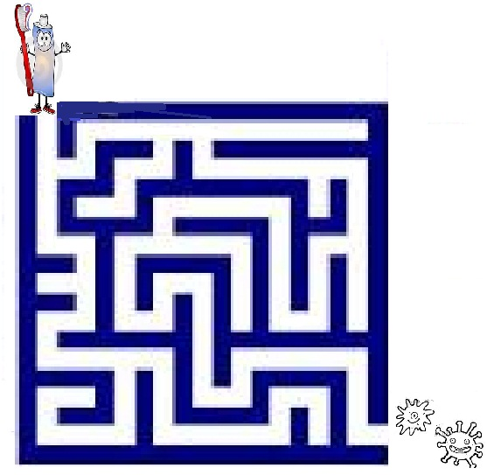

**عملاً موقفاً**